

KAKO BRINEMO O ZDRAVLJU
DJETETA U VRTIĆU?

Poštovani roditelji!

Polaskom u jaslice/vrtić dijete je u učestalom kontaktu s drugom djecom više nego u bilo kojoj drugoj sredini.

Povećani kontakt u grupi povoljno utječe na pojavu i širenje nekih bolesti, stoga je važno:

- do upisa donijeti liječniku potvrdu koja potvrđuje da je dijete obavilo sistematski pregled i da je redovito cijepljeno,

- prilikom svakog daljnjeg cijepljenja od upisa u jaslice/vrtić, roditelji su dužni predati kopiju cijepne karte ili digitalni ispis provedenog cijepljenja,

- obavijestiti odgojitelje i zdravstvenu voditeljicu o posebnim zdravstvenim potrebama djeteta kao što su:
  - alergije (obavijestite nas ukoliko je dokazano da je dijete alergično ili da više nije alergično kako bismo poduzeli potrebne mjere),
  - kronične bolesti,
  - stalna terapija lijekovima,
  - poseban način prehrane i sl.,

- dovoditi dijete u jaslice/vrtić zdravo jer bolesno dijete potrebno je izdvojiti iz kolektiva kako ne bismo ugrozili zdravlje ostale djece. Stoga, ako primijetite da dijete pokazuje sljedeće znakove bolesti: povišenu temperaturu, povraćanje, proljev, žuto-zeleni iscjedak iz nosa, crveno grlo ili otežano gutanje, jak kašalj ili kihanje, otežano ili ubrzano disanje, bolove u trbuhu, osip po tijelu, upaljene oči, uši vlasišta, dječje gliste i sl., molimo da ga ne vodite u vrtić, već liječniku koji će prepisati odgovarajuću terapiju i odlučiti kad se dijete može vratiti u kolektiv,

- lijekove u jaslicama/vrtiću ne dajemo. Dijete koje pije antibiotik treba odgovarajuću njegu i skrb kao i točno vrijeme uzimanja lijeka i najbolje je da ostane kući. Dijete koje se nije do kraja oporavilo ima visok rizik zbog oslabljenog imuniteta za ponovno oboljenje,

- nakon svakog djetetovog bolovanja potrebno je donijeti liječničku potvrdu za povratak djeteta u jaslice/vrtić,

- potrebno je javiti odgojiteljima izostanke u slučaju bolovanja, zarazne bolesti, bolničkog liječenja i sl. (pri povratku donijeti LIJEČNIČKU POTVRDU i kopiju popratne medicinske dokumentacije),

- dužni smo vas obavijestiti o pojavi zaraznih bolesti u jaslicama/vrtiću, a vaša dužnost je obavijestiti nas ako se bolest pojavi kod kuće.


POSTUPAK KOD OZLJEDE DJETETA U JASLICAMA/VRTIĆU

- Kod lakše ozljede djetetu pružamo prvu pomoć i obavještavamo roditelje.
- Kod težih ozljeda, pružamo prvu pomoć, zovemo hitnu pomoć i odmah obavještavamo roditelje.
- Ukoliko je potrebno, dijete kolima hitne pomoći odlazi u bolnicu u pratnji zdravstvenog voditelja ili odgojitelja.
- Zbog svega navedenog, odgojitelji bi trebali imati točne brojeve vaših telefona (mobilnih i kućnih). Zato molimo da ih obavijestite u slučaju promjene broja telefona.


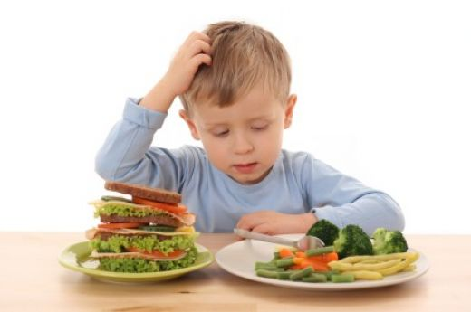

KAKO SE PLANIRA PREHRANA U VRTIĆU?

- Prehrana u vrtiću planira se prema zakonskim propisima, energetskim i nutritivnim potrebama djeteta te prema dobi djeteta, vremenu boravka u jaslicama/vrtiću (broj obroka) i godišnjem dobu – sezonski.
- Jelovnike izrađuju zdravstveni voditelj i glavni kuhar.
- Nastojimo da su obroci raznoliki, koliko se to može osigurati zbog distribucije gotovih obroka (priprema u kuhinji DV Švarča).
- Tjedni jelovnici su izloženi na vidnom mjestu u vrtiću i objavljeni na mrežnoj stranici vrtića.
- Cilj nam je u suradnji s vama spriječiti pretilost kod djece, poticati bavljenje tjelesnim aktivnostima, poticati zdrav način prehrane koja je pod nadzorom u vrtiću i obitelji, prilagoditi obroke djetetovoj životnoj dobi i potrebama (raznoliko, umjereno, potrebno).
- Slavimo rođendane djece. Vaše dijete može počastiti prijatelje o čemu ćete se unaprijed dogovoriti s matičnim odgajateljima (npr. što donijeti, jer kao što je navedeno, poštujemo energetske i nutritivne potrebe djeteta te materijalne mogućnosti roditelja).
- Pečene torte, kolače i sl. molimo da ne donosite u vrtić zbog povećanog rizika za pojavu određenih oboljenja.
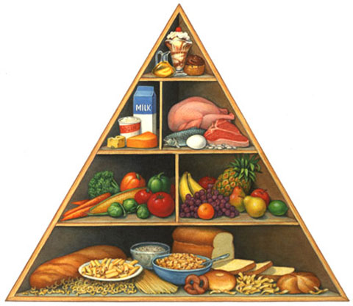

ŠTO JE DJETETU POTREBNO ZA JASLICE/VRTIĆ?
- rezervna odjeća (najmanje 1 komplet, preporučeno 2),
- pelene (jaslice),
- duda/bočica (jaslice),
- plastična čaša/višekratna plastična bočica (vrtić),
- papuče (prilagođene nozi, praktične i sigurne),
- pidžama,
- platnena vrećica označena nekim znakom ili imenom djeteta (za pidžamu).

Detalje ćete dogovoriti s matičnim odgajateljima tijekom adaptacije/ prvih dana u vrtiću.

VAŽNO! Molimo da imenom ili inicijalima djeteta označite svu odjeću i obuću (s unutarnje strane, na etiketi odjeće/jeziku obuće).

